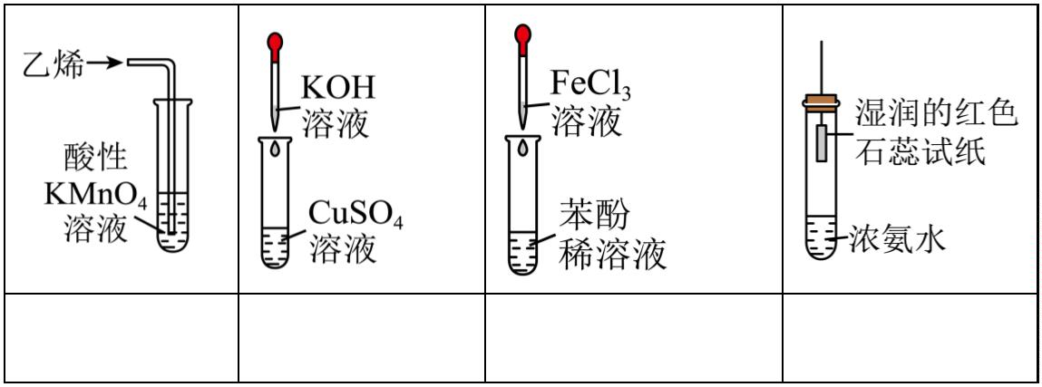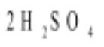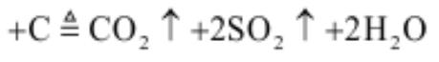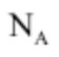机密★启用前
湖南省 2025 年普通高中学业水平选择性考试
化学
注意事项：
1.答卷前，考生务必将自己的姓名、准考证号填写在本试题卷和答题卡上。
2.回答选择题时，选出每小题答案后，用铅笔把答题卡上对应题目的答案标号涂黑。如需改动，
用橡皮擦干净后，再选涂其他答案标号。回答非选择题时，将答案写在答题卡上。写在本试
题卷上无效。
3.考试结束后，将本试题卷和答题卡一并交回。
可能用到的相对原子质量：
一、选择题：本题共 14 小题，每小题 3 分，共 42 分。在每小题给出的四个选项中，只有一
项是符合题目要求的。
1. 材料是人类赖以生存和发展的物质基础。下列材料属于金属材料的是
A. 高强韧无磁不锈钢——聚变能实验装置中的低温结构部件
B. 金刚石薄膜——“梦想”号大洋钻探船使用的钻头表面涂层
C. 超细玄武岩纤维——嫦娥六号携带的月面国旗的纺织材料
D. 超细玻璃纤维——国产大飞机中隔音隔热的“飞机棉”
2. 化学实验充满着五颜六色的变化。下列描述错误的是
A．溶液褪色 B．产生红色沉淀 C．溶液呈紫色 D．试纸变为蓝色
A. A B. B C. C D. D
3. 加热时，浓硫酸与木炭发生反应： (浓) 。设 为阿伏加德罗常
数的值。下列说法正确的是
第 1页/共 11页

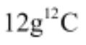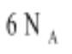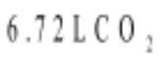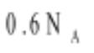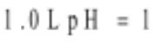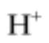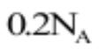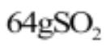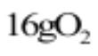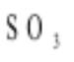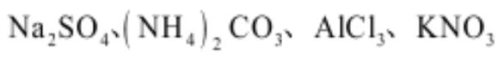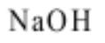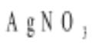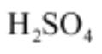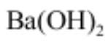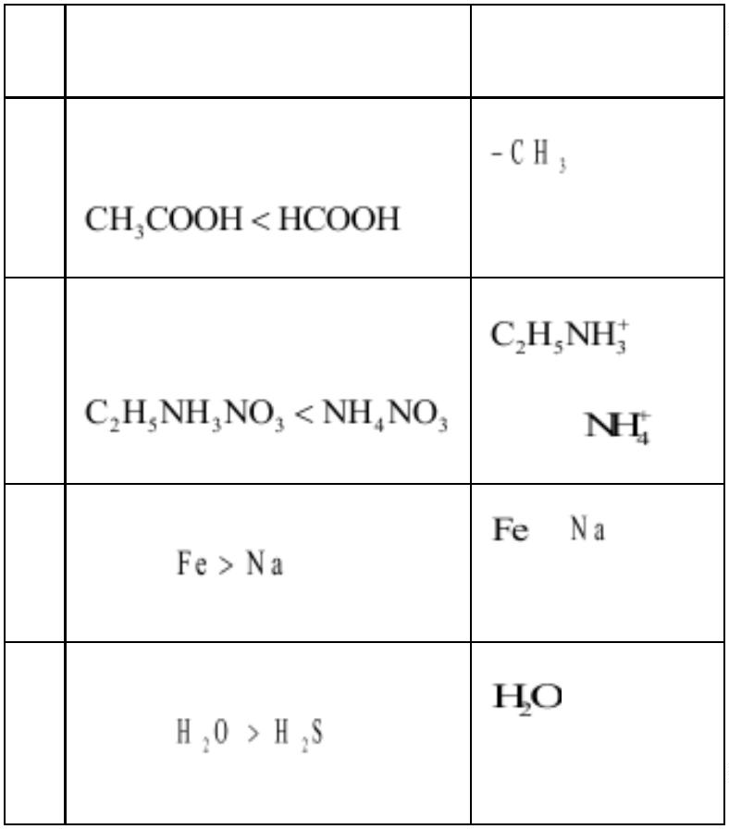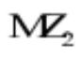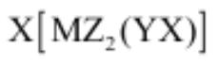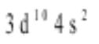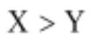A. 含质子数为
B. 常温常压下， 含σ键数目为
C. 的稀硫酸中含 数目为
D. 与 充分反应得到 的分子数为
4. 只用一种试剂，将 四种物质的溶液区分开，这种试剂是
A. 溶液 B. 溶液 C. 溶液 D. 溶液
5. 下列有关物质性质的解释错误的是
性质 解释
酸性： 是推电子 A
基团
熔点： 的体
B
积大于
比 的金 C 熔点：
属性弱
分子间存 D 沸点：
在氢键
A. A B. B C. C D. D
6. 浓溶液中含有的 具有酸性，能溶解金属氧化物。元素 X、Y、Z、M 的原子序数依
次增大，分别位于不同的前四周期。Y 的最外层电子数是内层的 3 倍，X 和 Y 的最外层电子数之和等于 Z
的最外层电子数，M 的价层电子排布是 。下列说法正确的是
A. 电负性：
B. Y 形成的两种单质均为非极性分子
C. 由 X、Y、Z 形成的化合物均为强电解质
第 2页/共 11页

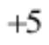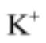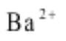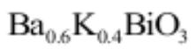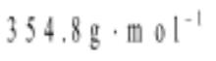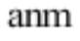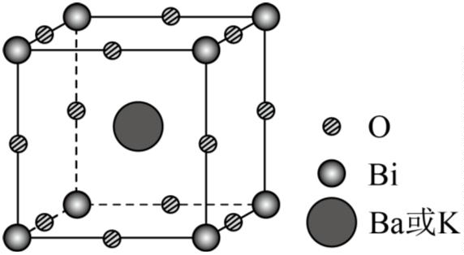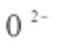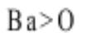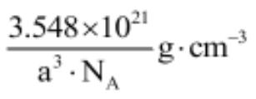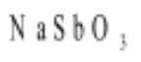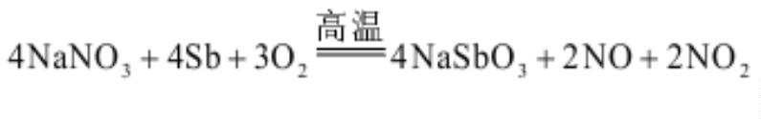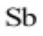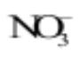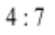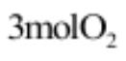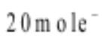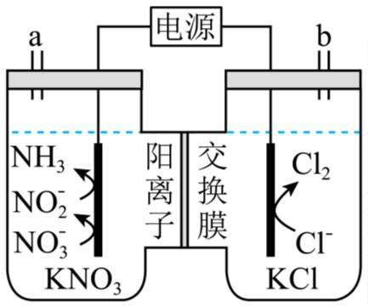D. 铁管上镶嵌 M，铁管不易被腐蚀
7. 掺杂的铋酸钡具有超导性。 替代部分 形成 (摩尔质量为 )，其晶
胞结构如图所示。该立方晶胞的参数为 ，设 为阿伏加德罗常数的值。下列说法正确的是
A. 晶体中与铋离子最近且距离相等的 有 6 个
B. 晶胞中含有的铋离子个数为 8
C. 第一电离能：
D. 晶体的密度为
8. 是一种合成聚酯的催化剂，可用“硝酸钠法”制备，反应方程式为
。下列说法错误的是
A. 中 元素的化合价为
B. 的空间结构为平面三角形
C. 反应中氧化剂和还原剂的物质的量之比为
D. 反应中消耗 ，转移
9. 一种电化学处理硝酸盐产氨 工作原理如图所示。下列说法错误的是
A. 电解过程中， 向左室迁移
第 3页/共 11页

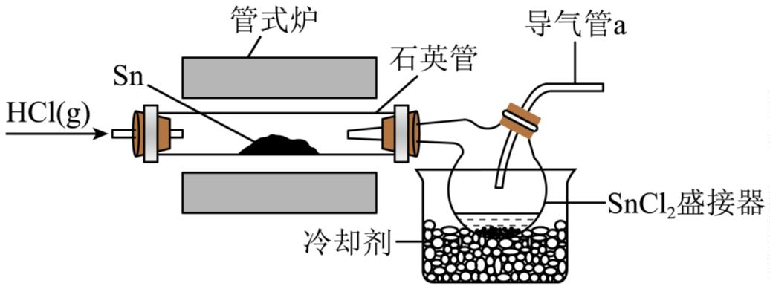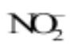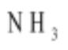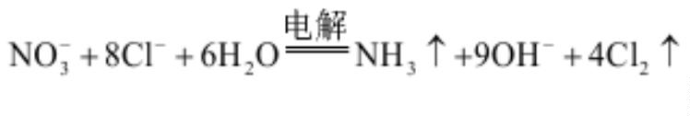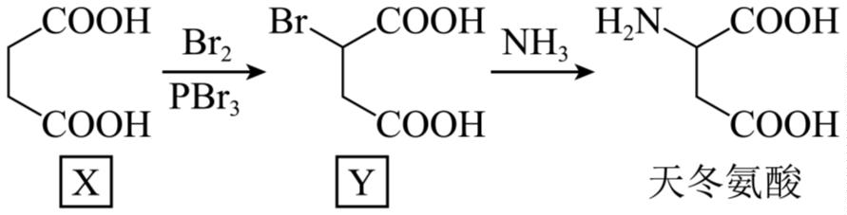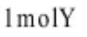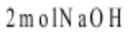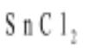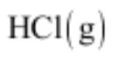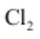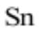B. 电解过程中，左室中 的浓度持续下降
C. 用湿润的蓝色石蕊试纸置于 b 处，试纸先变红后褪色
D. 完全转化为 的电解总反应：
10. 天冬氨酸广泛应用于医药、食品和化工等领域。天冬氨酸的一条合成路线如下：
下列说法正确的是
A. X 的核磁共振氢谱有 4 组峰
B. 与 水溶液反应，最多可消耗
C. 天冬氨酸是两性化合物，能与酸、碱反应生成盐
D. 天冬氨酸通过加聚反应可合成聚天冬氨酸
11. 具有还原性，易水解。一种制备纯净的 的装置示意图如下：
下列说法错误的是
A. 导气管 a 需接一个装有碱石灰的干燥管
B. 实验过程中应先通入 ，再开启管式炉加热
C. 若通入气体更换为 ，也可制备纯净的
D. 配制 溶液需加盐酸和金属
12. 工业废料的综合处理有利于减少环境污染并实现资源循环利用。从某工业废料中回收镉、锰的部分工艺
流程如下：
第 4页/共 11页

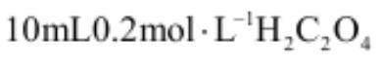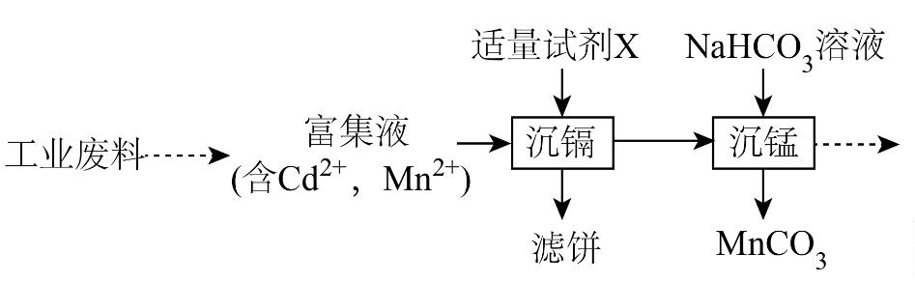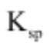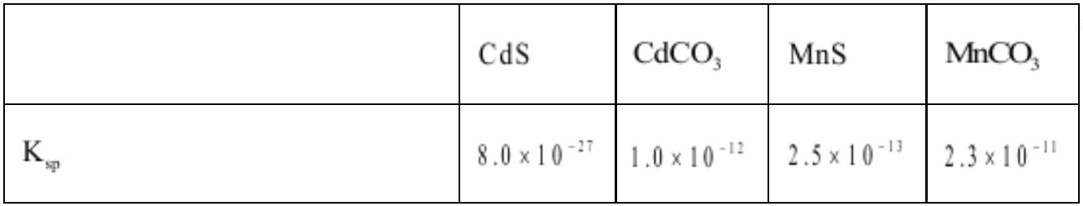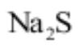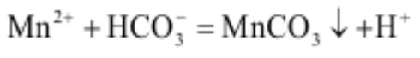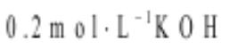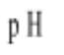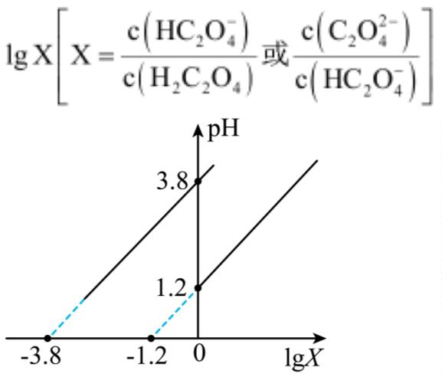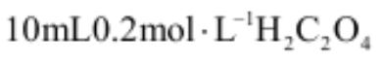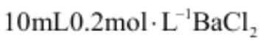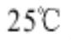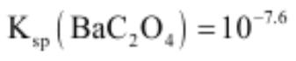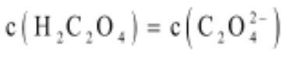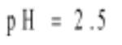已知：①富集液中两种金属离子浓度相当。
②常温下，金属化合物的 ；
金属化合物
下列说法错误的是
A. 粉碎工业废料有利于提高金属元素的浸出率
B. 试剂 X 可以是 溶液
C. “沉镉”和“沉锰”的顺序不能对换
D. “沉锰”时，发生反应的离子方程式为
13. 草酸广泛应用于食品、药品等领域。常温下，通过下列实验探究了草酸的性质：
实验 1：向 溶液中滴入一定量 溶液。混合溶液的 与
的关系如图所示。
实验 2：向 溶液中加入 溶液。
已知： 时， 。混合后溶液体积变化忽略不计。
下列说法错误的是
A 实验 1，当溶液中 时，
第 5页/共 11页

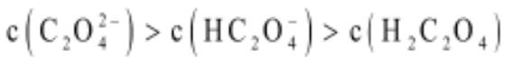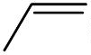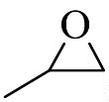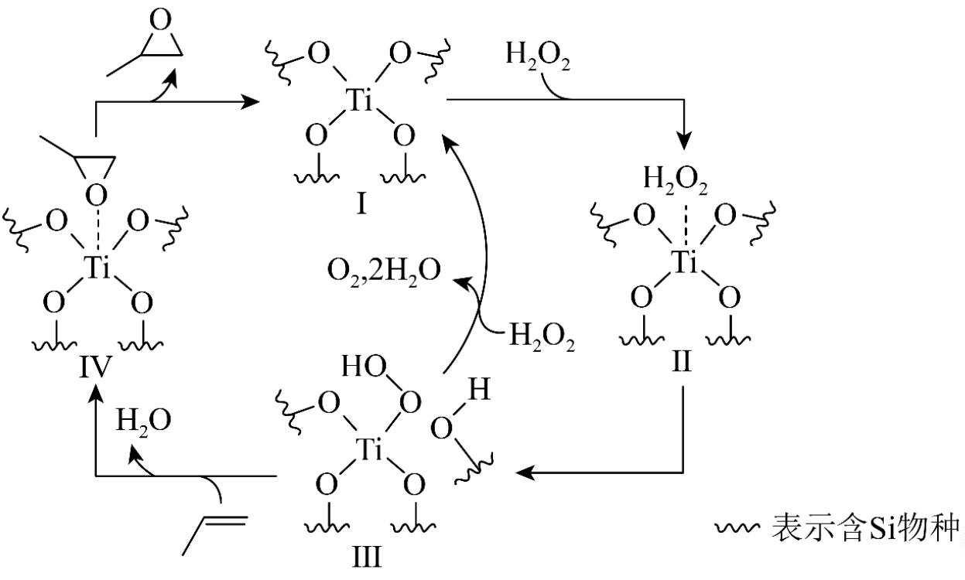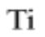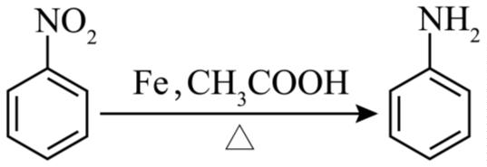B. 实验 1，当溶液呈中性时：
C 实验 2，溶液中有沉淀生成
D. 实验 2，溶液中存在：
14. 环氧化合物是重要的有机合成中间体。以钛掺杂沸石为催化剂，由丙烯( )为原料生产环氧丙烷
( )的反应机理如图所示。下列说法正确的是
A. 过程中Ⅱ是催化剂
B. 过程中有极性键和非极性键的断裂和形成
C. 过程中 元素的化合价发生了变化
D. 丙烯与双氧水反应生成环氧丙烷的原子利用率为 100%
二、非选择题：本题共 4 小题，共 58 分。
15. 苯胺是重要的有机化工原料，其实验室制备原理如下：
相关信息如下：
密度/
物质 相对分子质量 熔点/℃ 沸点/℃ 溶解性
第 6页/共 11页

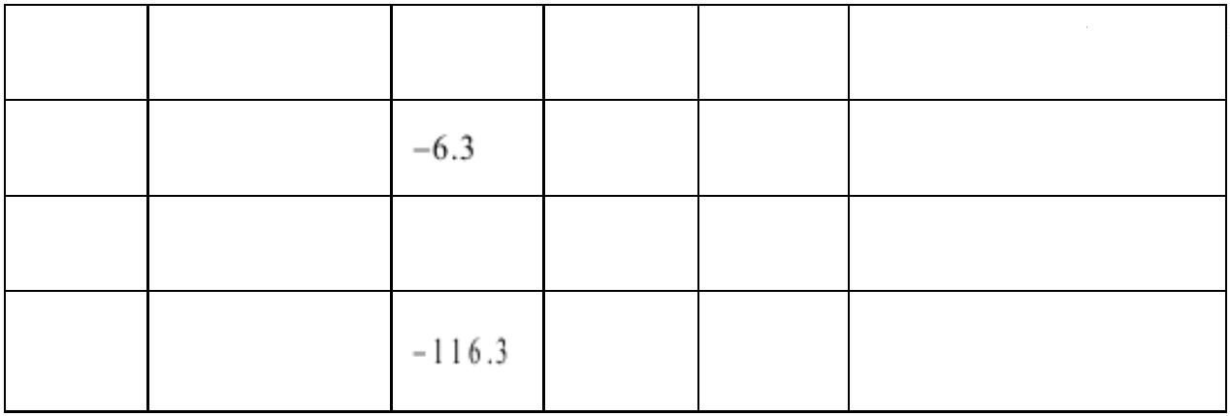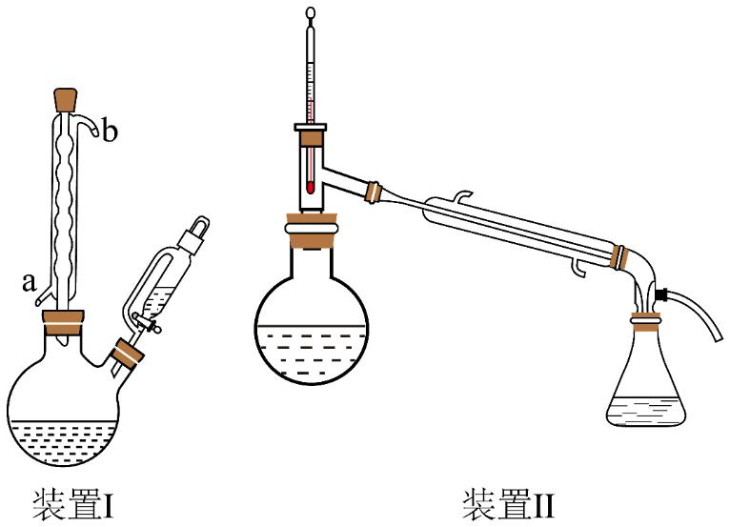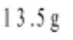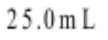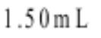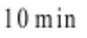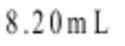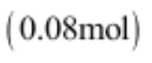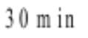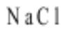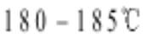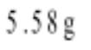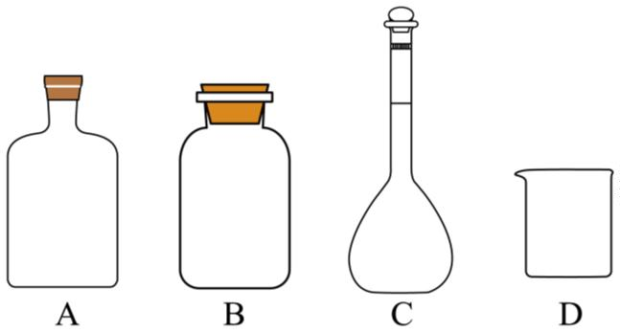硝基苯 123 5.9 210.9 1.20 不溶于水，易溶于乙醚
苯胺 93 184.0 1.02 微溶于水，易溶于乙醚
乙酸 60 16.6 117.9 1.05 与水互溶
乙醚 74 34 5 0.71 微溶于水
反应装置Ⅰ和蒸馏装置Ⅱ(加热、夹持等装置略)如下：
实验步骤为：
①向装置Ⅰ双颈烧瓶中加入 铁粉、 水及 乙酸，加热煮沸 ；
②稍冷后，通过恒压滴液漏斗缓慢滴入 硝基苯 ，再加热回流 ；
③将装置Ⅰ改成水蒸气蒸馏装置，蒸馏收集苯胺-水馏出液；
④将苯胺-水馏出液用 饱和后，转入分液漏斗静置分层，分出有机层；水层用乙醚萃取，分出醚层；
合并有机层和醚层，用粒状氢氧化钠干燥，得到苯胺醚溶液；
⑤将苯胺醚溶液加入圆底烧瓶(装置Ⅱ)，先蒸馏回收乙醚，再蒸馏收集 馏分，得到 苯胺。
回答下列问题：
（1）实验室保存硝基苯的玻璃容器是_______(填标号)。
第 7页/共 11页

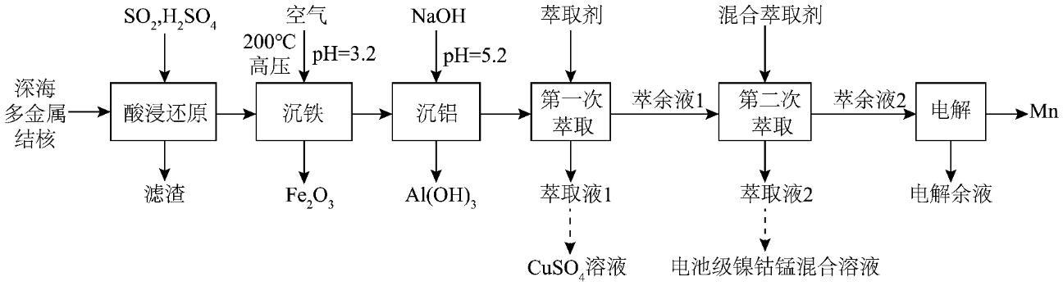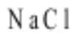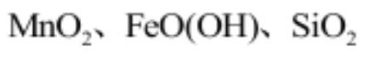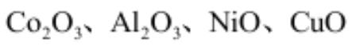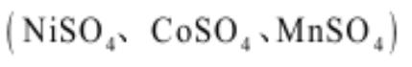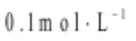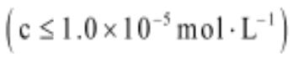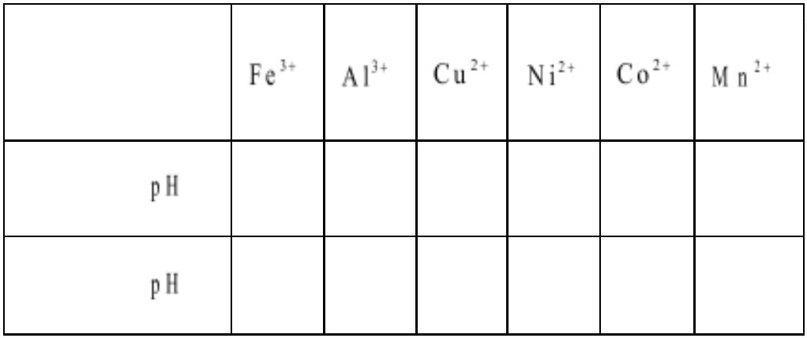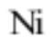（2）装置Ⅰ中冷凝管的进水口为_______(填“a”或“b”)。
（3）步骤④中将苯胺-水馏出液用 饱和的原因是_______。
（4）步骤④中第二次分液，醚层位于_______层(填“上”或“下”)。
（5）蒸馏回收乙醚时，锥形瓶需冰水浴的原因是_______；回收乙醚后，需要放出冷凝管中的冷凝水再蒸
馏，这样操作的原因是_______。
（6）下列说法正确的是_______(填标号)。
A. 缓慢滴加硝基苯是为了减小反应速率
B. 蒸馏时需加沸石，防止暴沸
C. 用红外光谱不能判断苯胺中是否含有硝基苯
D. 蒸馏回收乙醚，无需尾气处理
（7）苯胺的产率为_______。
16. 一种从深海多金属结核[主要含 ，有少量的 ]中
分离获得金属资源和电池级镍钻锰混合溶液 的工艺流程如下：
已知：①金属氢氧化物胶体具有吸附性，可吸附金属阳离子。
②常温下，溶液中金属离子(假定浓度均为 )开始沉淀和完全沉淀 的 ：
开始沉淀的 1.9 3.3 4.7 6.9 7.4 8.1
完全沉淀 3.2 4.6 6.7 8.9 9.4 10.1
回答下列问题：
（1）基态 的价层电子排布式为_______。
第 8页/共 11页

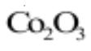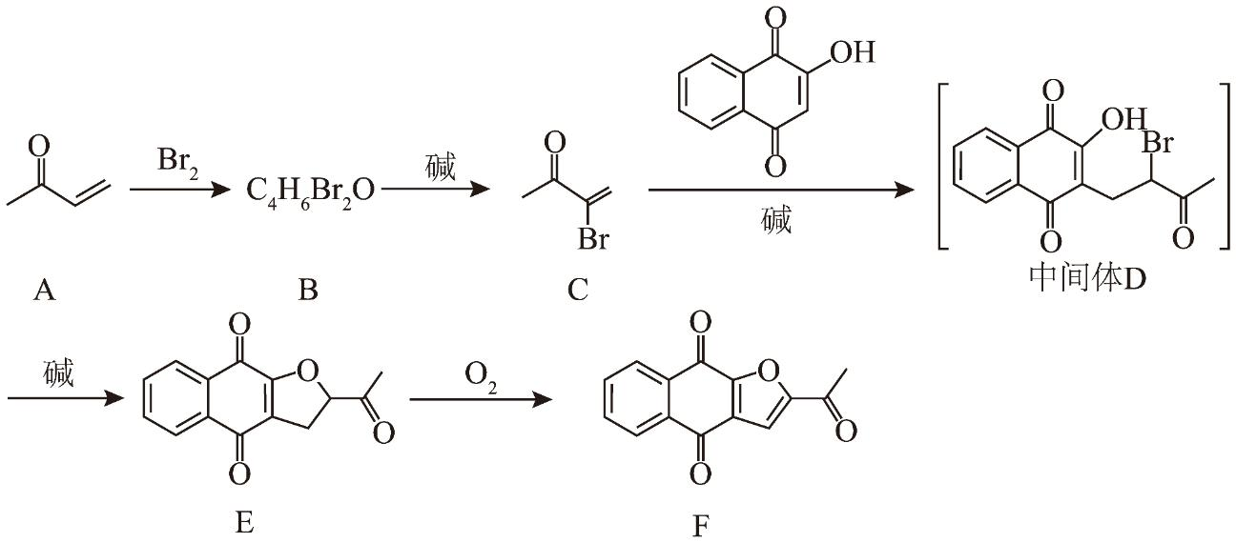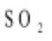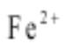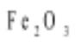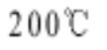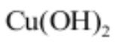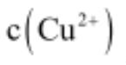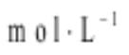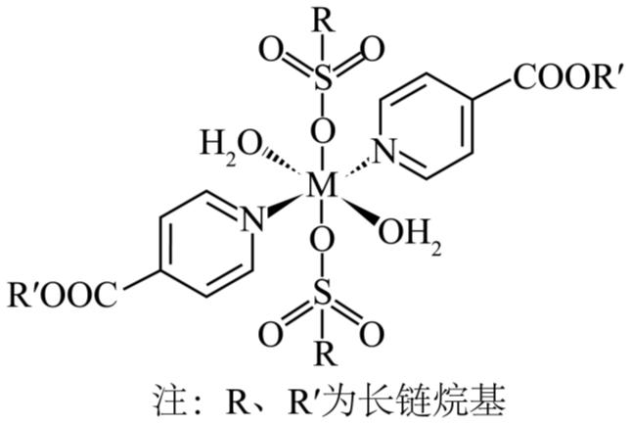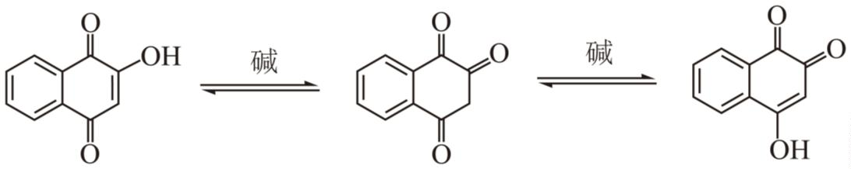（2）“酸浸还原”时，“滤渣”的主要成分是_______(写化学式)； 还原 的化学方程式为_______。
（3）“沉铁”时， 转化为 的离子方程式为_______，加热至 的主要原因是_______。
（4）“沉铝”时，未产生 沉淀，该溶液中 不超过_______ 。
（5）“第二次萃取”时，_______、_______(填离子符号)与混合萃取剂形成的配合物(其结构如图所示，M
表示金属元素)更稳定，这些配合物中氮原子的杂化类型为_______。
17. 化合物 F 是治疗实体瘤的潜在药物。F 的一条合成路线如下(略去部分试剂和条件)：
已知：
回答下列问题：
（1）A 的官能团名称是_______、_______。
（2）B 的结构简式是_______。
（3）E 生成 F 的反应类型是_______。
（4）F 所有的碳原子_______共面(填“可能”或“不可能”)。
第 9页/共 11页

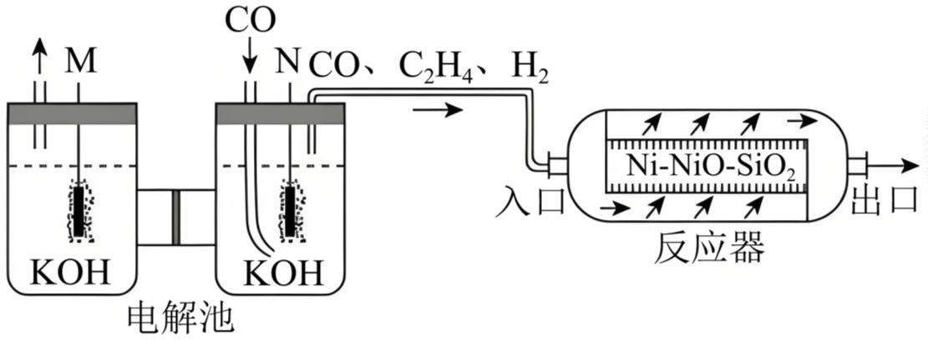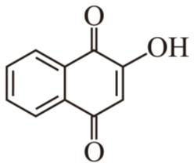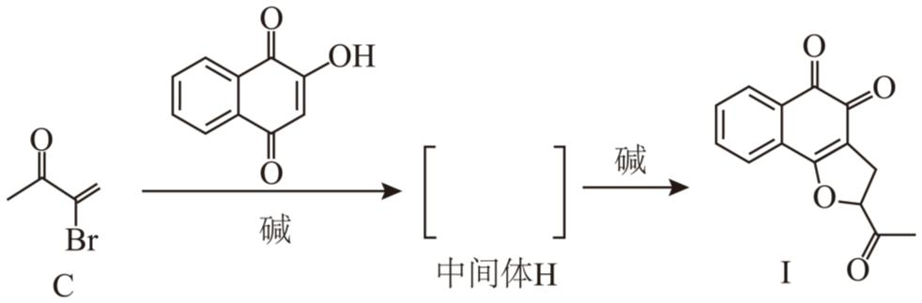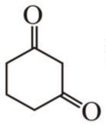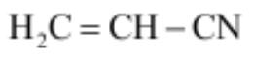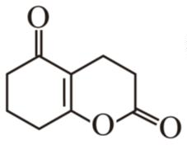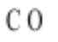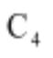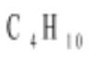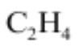（5）B 在生成 C 的同时，有副产物 G 生成。已知 G 是 C 的同分异构体，且与 C 的官能团相同。G 的结构
简式是_______、_______(考虑立体异构)。
（6）C 与 生成 E 的同时，有少量产物 I 生成，此时中间体 H 的结构简式是_______。
（7）依据以上流程信息，结合所学知识，设计以 和 为原料合成 的
路线_______(无机试剂和溶剂任选)。
18. 在温和条件下，将 转化为 烃类具有重要意义。采用电化学-化学串联催化策略可将 高选择性
合成 ，该流程示意图如下：
回答下列问题：
（1）电解池中电极 M 与电源的_______极相连。
（2） 放电生成 的电极反应式为_______。
（3）在反应器中，发生如下反应：
反应 i：
反应 ii：
第 10页/共 11页

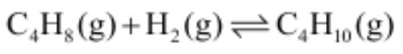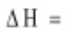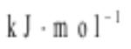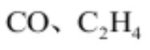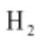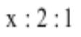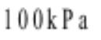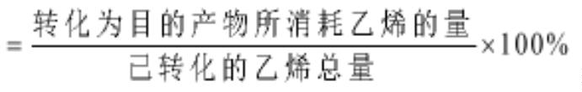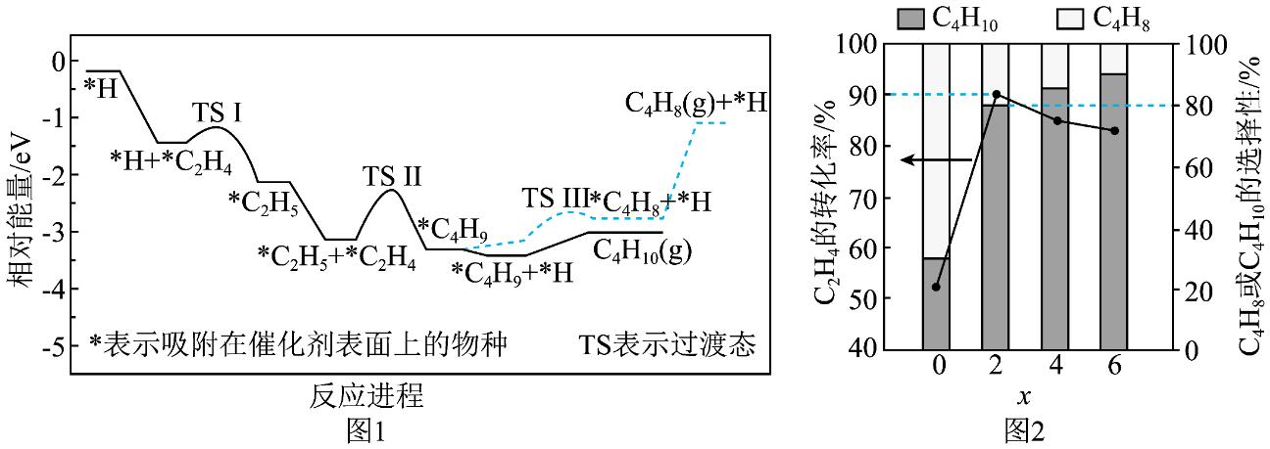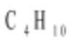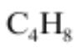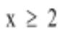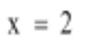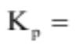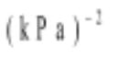计算反应 的 _______ ，该反应_______(填标号)。
A．高温自发 B．低温自发 C．高温低温均自发 D．高温低温均不自发
（4）一定温度下， 和 (体积比为 )按一定流速进入装有催化剂的恒容反应器(入口压强
为 )发生反应 i 和 ii．有 存在时，反应 ii 的反应进程如图 1 所示。随着 x 的增加， 的转化
率和产物的选择性(选择性 )如图 2 所示。
根据图 1，写出生成 的决速步反应式_______； 的选择性大于 的原因是_______。
②结合图 2，当 时，混合气体以较低的流速经过恒容反应器时，反应近似达到平衡，随着 x 的增大，
的转化率减小的原因是_______；当 时，该温度下反应 ii 的 _______ (保留两位小
数)。
第 11页/共 11页

